PRD / 需求文档
董监高人员维护及月报任务扩展需求说明书
需求变更与页面说明
文档信息 | 内容
文档类型 | 产品需求文档（PRD）
版本 | V1.0
日期 | 2026年9月9日
适用对象 | 管理者 股权运营部统筹人 资产交易室统筹人

1. 需求背景
现有董监高月报任务机制仅覆盖股权运营范围内的35家公司。随着资产交易室承担退出运营业务，需要将退出运营公司纳入月度任务生成、人员触达和页面数据权限体系。
本次新增“董监高人员维护”页面，用于维护管理者、运营部统筹人和交易室统筹人。角色配置结果将影响董事月报提报、董事月报复核、外派高管月报提报、外派高管月报复核四类任务页面的数据可见范围，并用于支持退出运营公司的月初任务发送。

2. 建设目标
- 建立覆盖股权运营与退出运营的统一角色权限体系。
- 保留现有股权运营35家公司的月报任务逻辑，并将退出运营公司纳入同一套月初任务机制。
- 通过人员维护页面完成三类统筹角色的人员选择和保存，不新增人员档案。
- 按角色和公司管户关系控制四类月报页面的数据范围。
- 确保管理者具有最高业务数据权限，可查看股权运营和退出运营全量数据。

3. 需求范围

3.1 本期范围
- 新增“董监高人员维护”路由及页面，路由地址为 `/personnelMaintain`。
- 维护管理者、运营部统筹人、交易室统筹人三类角色。
- 新增退出运营公司的月初任务生成与发送范围。
- 调整四类月报页面的数据权限：董事月报提报、董事月报复核、外派高管月报提报、外派高管月报复核。
- 保留各公司管户只能查看本人维护公司数据的规则。

4. 业务对象与术语
术语 | 定义
股权运营 | 由股权运营部负责的公司业务范围，现有范围为35家公司
退出运营 | 由资产交易室负责的公司业务范围，本次新增纳入月报任务机制
管户 | 负责维护具体公司的业务人员，权限按其维护公司划分
统筹人 | 可查看本部门所负责业务范围内全部公司数据的人员
管理者 | 高于两个部门的全局管理角色，可查看两个业务范围的全部数据

5. 角色关系与数据权限

5.1 角色层级
角色关系明确为：管理者 > 部门统筹人 > 公司管户。
- 管理者位于股权运营部和资产交易室之上，覆盖两个部门的业务数据。
- 部门统筹人分为运营部统筹人、交易室统筹人，二者处于同一层级，分别覆盖本部门业务范围。
- 公司管户按公司维度获得权限，只能查看本人维护公司的数据。
- 董事、外派高管属于月报任务执行对象，不等同于上述数据统筹角色。
congshengyuan
yangbaijun
luzhengming
huangguoping
gaochi
xuhongsheng
wenyan
上面默认为股权运营统筹人角色
- liuhongyan
上面默认为管理者角色

5.2 权限矩阵
角色 | 组织归属 | 可见业务范围 | 可见公司范围 | 权限说明
管理者 | 全局 | 股权运营、退出运营 | 两类业务全部公司 | 最高权限，可查看两个部门全部数据
运营部统筹人 | 股权运营部 | 股权运营 | 股权运营全部公司 | 可查看股权运营全量数据
交易室统筹人 | 资产交易室 | 退出运营 | 退出运营全部公司 | 可查看退出运营全量数据
各公司管户 | 对应公司 | 按所维护公司归属确定 | 本人维护的公司 | 不得查看未维护公司的数据

5.3 权限判定原则
- 管理者权限覆盖运营部统筹人和交易室统筹人的数据范围。
- 运营部统筹人无权查看仅属于退出运营范围的数据。
- 交易室统筹人无权查看仅属于股权运营范围的数据。
- 公司管户的数据范围由公司维护关系决定，不因公司属于股权运营或退出运营而扩大。
- 同一人员有且只能有同一个角色

6. 董监高人员维护页面

6.1 页面入口
- 页面名称：董监高人员维护
- 路由地址：`/personnelMaintain`
- 菜单位置：权限管理模块下

6.2 页面布局
页面采用左右分栏布局：
- 左侧为角色与部门目录，包括全局角色“管理者”，以及部门目录“股权运营部”“资产交易室”。
- 股权运营部对应“运营部统筹人”，管理股权运营数据。
- 资产交易室对应“交易室统筹人”，管理退出运营数据。
- 右侧为人员选择列表，展示人员姓名、账号、所属组织、当前角色和数据范围等信息。
- 页面底部固定展示已选人数和“保存”按钮。

6.3 交互规则
- 用户点击左侧“管理者”“股权运营部”或“资产交易室”后，右侧切换到对应角色的人员配置状态。
- 右侧展示全部可选人员，人员获取方式与现有权限管理页面保持一致。
- 支持按姓名、账号或组织查询；点击“重置”恢复完整列表。
- 通过复选框选择或取消人员。页面不提供“新增人员”入口，不创建新的人员档案。
- 底部实时显示当前角色已选择的人数。
- 点击“保存”后，保存当前角色对应的人员配置，并刷新列表中的当前角色和数据范围。
- 切换左侧角色前，如当前选择存在未保存变化，应进行离开提示，避免误丢配置。
- 保存成功后给出成功反馈；保存失败时保留当前选择并展示失败原因。

6.4 页面状态说明
左侧选中项 | 配置角色 | 数据范围文案
管理者 | 管理者 | 股权运营和退出运营全部数据
股权运营部 | 运营部统筹人 | 股权运营全部数据
资产交易室 | 交易室统筹人 | 退出运营全部数据

6.5 页面效果参考

6.5.1 管理者页面截图
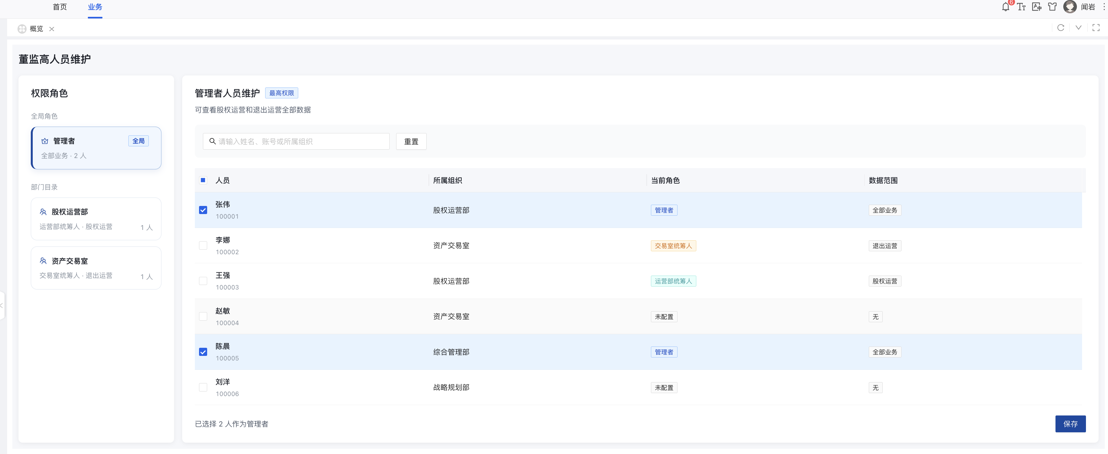
管理者页面效果

6.5.2 股权运营部页面截图
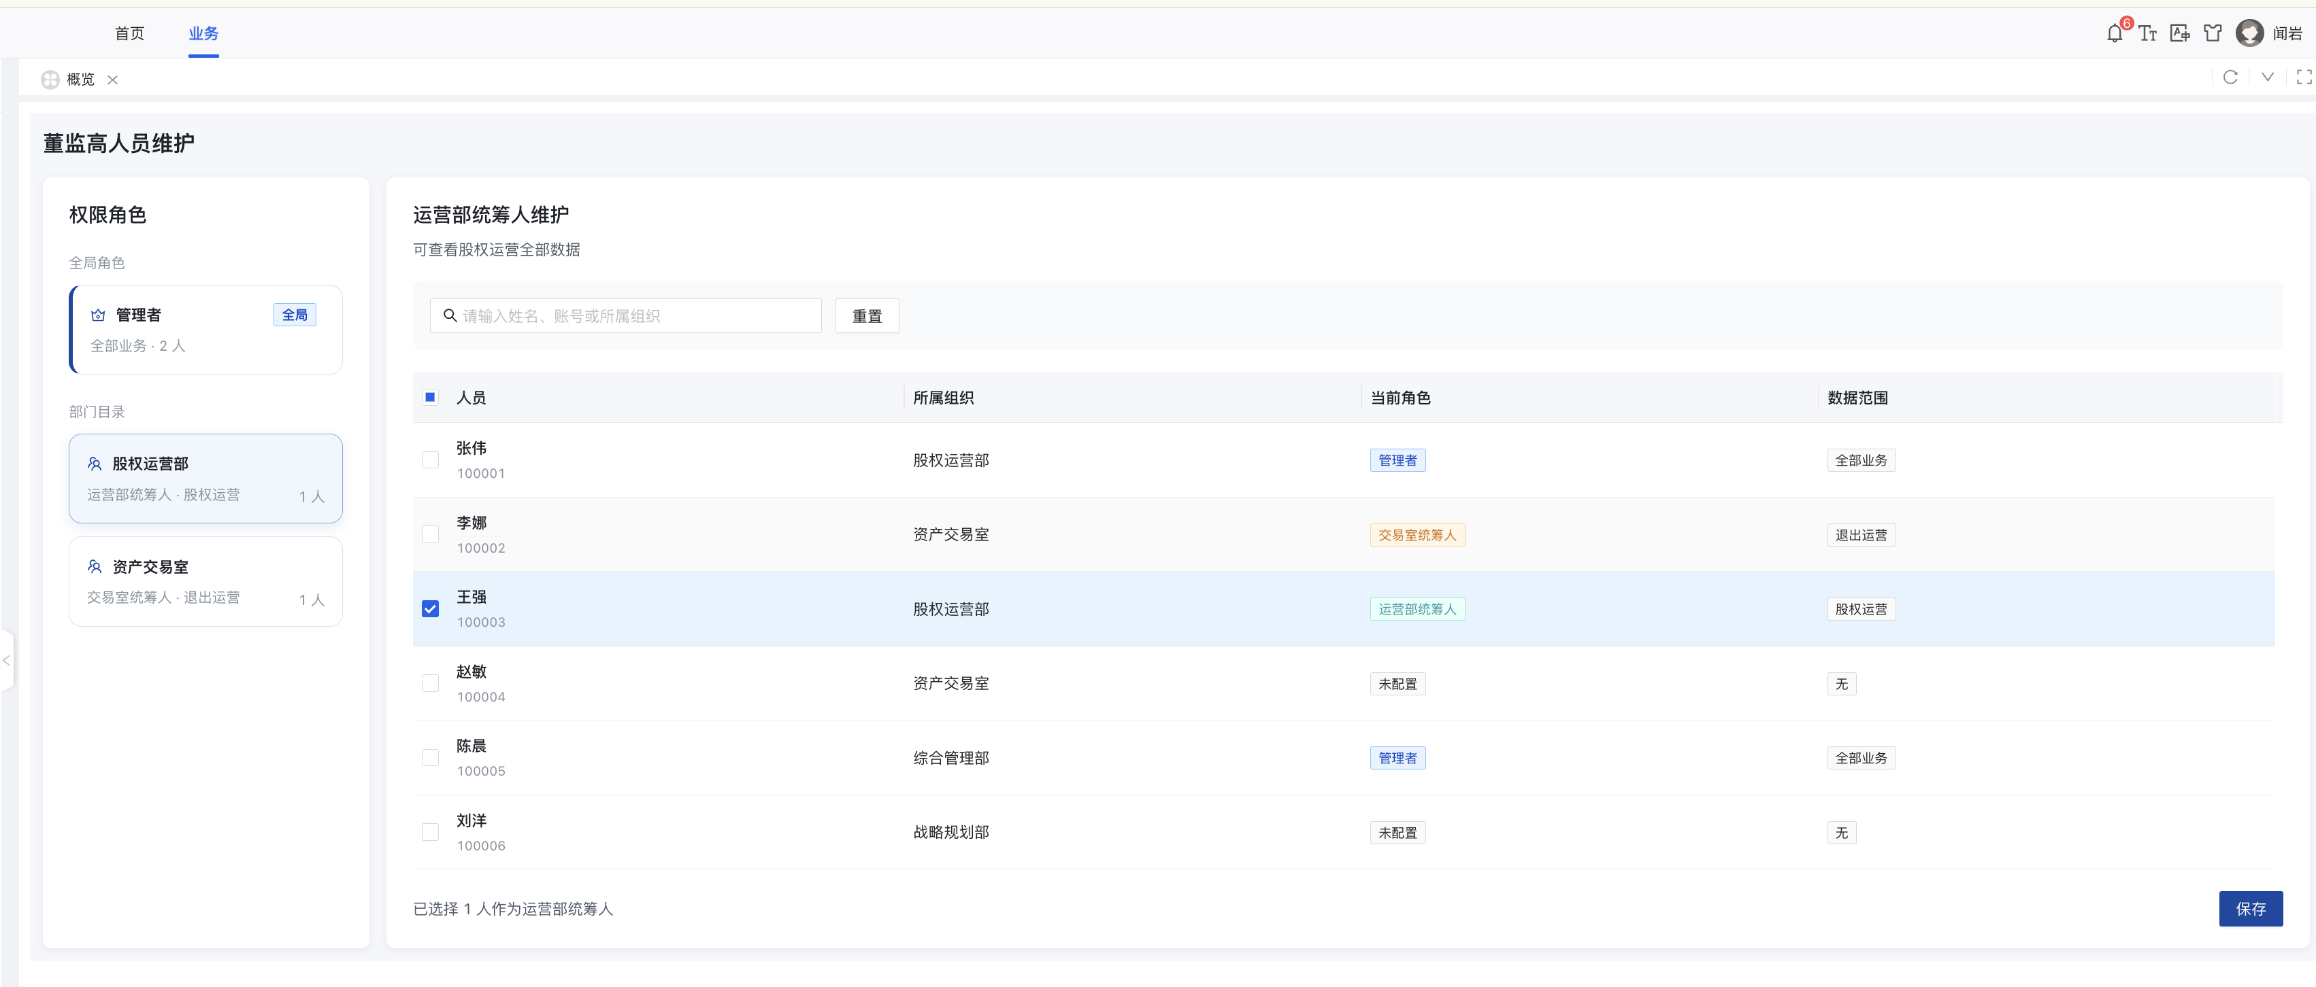
股权运营部页面效果

6.5.3 资产交易室页面截图
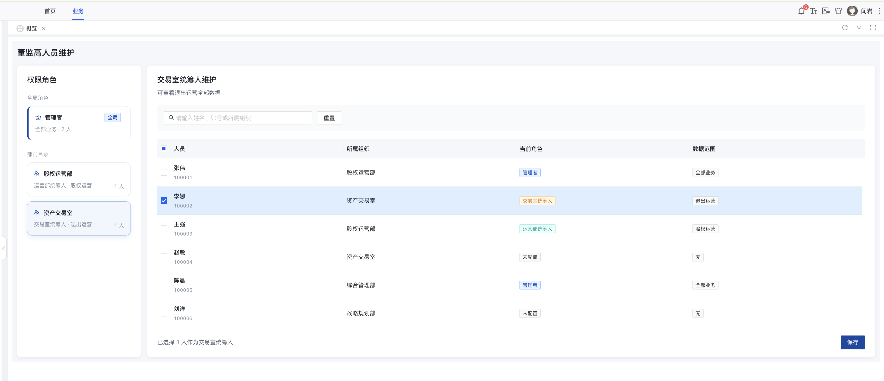
资产交易室页面效果

7. 月报任务扩展

7.1 现状与调整后范围
项目 | 调整前 | 调整后
股权运营公司 | 已覆盖35家公司 | 保持现有逻辑和范围
退出运营公司 | 未纳入或覆盖不完整 | 纳入月初任务生成与发送
统筹角色 | 股权运营相关角色为主 | 增加交易室统筹人，并增加管理者的跨部门全量权限
公司管户权限 | 查看本人维护公司 | 规则保持，并适用于退出运营公司

7.2 月初任务生成规则
每月月初，系统应同时处理股权运营公司和退出运营公司。针对纳入范围的每家公司，读取有效的董事、公司管户和外派高管人员关系，生成并发送相应月报任务。
- 股权运营35家公司继续按现有规则生成任务。
- 退出运营公司新增同类任务生成逻辑。
- 任务需发送至对应公司的董事、管户和外派高管。
- 人员与公司关系以任务生成时的有效维护关系为准。
- 同一公司、同一月份、同一任务类型、同一执行人不得重复生成任务。

7.3 四类任务与执行对象
任务页面 | 主要执行对象 | 本次调整
董事月报提报 | 董事 | 退出运营公司的董事也应收到对应任务
董事月报复核 | 公司管户 | 退出运营公司的管户也应收到对应任务
外派高管月报提报 | 外派高管 | 退出运营公司的外派高管也应收到对应任务
外派高管月报复核 | 外派高管 | 退出运营公司纳入任务范围；复核执行对象需业务最终确认

7.4 四类页面的数据可见范围
登录人员身份 | 董事月报提报 | 董事月报复核 | 外派高管月报提报 | 外派高管月报复核
管理者 | 股权运营、退出运营全量数据 | 股权运营、退出运营全量数据 | 股权运营、退出运营全量数据 | 股权运营、退出运营全量数据
运营部统筹人 | 股权运营全量数据 | 股权运营全量数据 | 股权运营全量数据 | 股权运营全量数据
交易室统筹人 | 退出运营全量数据 | 退出运营全量数据 | 退出运营全量数据 | 退出运营全量数据
公司管户 | 本人维护公司数据 | 本人维护公司数据 | 本人维护公司数据 | 本人维护公司数据
任务执行人 | 本人应处理的任务 | 本人应处理的任务 | 本人应处理的任务 | 本人应处理的任务

7.5 任务页面参考
现有月报任务页面的列表结构、筛选条件、任务状态和操作入口保持现有设计，本次主要扩展公司范围、任务接收人范围和数据权限。
注意：管理者角色查看页面的时候应该有部门筛选搜索条件，筛选器【股权运营】、【退出运营】
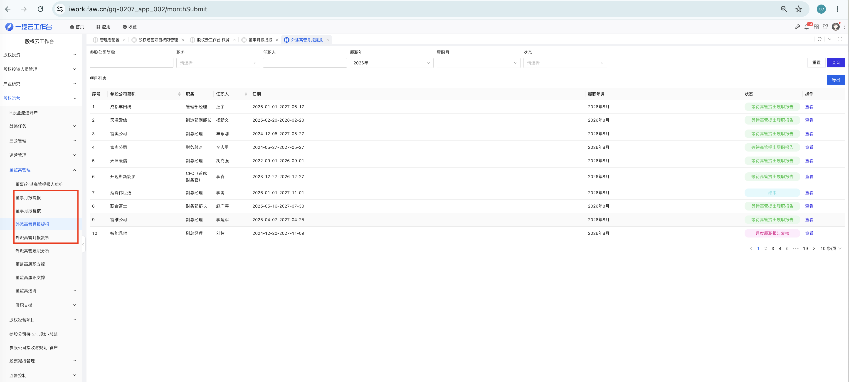
现有外派高管月报提报页面

8. 核心业务流程
- 权限管理员在“董监高人员维护”页面配置管理者、运营部统筹人和交易室统筹人并保存。
- 系统保留公司与管户、董事、外派高管的有效人员关系。
- 每月月初，系统分别取得股权运营公司和退出运营公司清单。
- 系统按公司和人员关系生成董事提报、董事复核、外派高管提报、外派高管复核任务。
- 任务执行人进入对应页面处理本人任务。
- 管理者、部门统筹人和公司管户进入四类页面时，系统按角色权限过滤可见数据。

9. 页面与系统影响范围
模块/页面 | 影响类型 | 调整内容
权限管理路由 | 新增 | 增加 `/personnelMaintain` 路由
董监高人员维护 | 新增 | 三类角色的人员选择、查询、重置和保存
董事月报提报 | 调整 | 增加退出运营公司任务及角色数据权限
董事月报复核 | 调整 | 增加退出运营公司任务及角色数据权限
外派高管月报提报 | 调整 | 增加退出运营公司任务及角色数据权限
外派高管月报复核 | 调整 | 增加退出运营公司任务及角色数据权限
月初任务生成 | 调整 | 公司范围由股权运营35家扩展为股权运营加退出运营
权限过滤 | 调整 | 增加管理者跨部门权限、交易室统筹权限和退出运营公司管户权限

10. 异常与边界规则
- 公司未维护董事、管户或外派高管时，不向空人员生成任务，并记录缺失关系供业务人员处理。
- 人员已停用或人员公司关系已失效时，不生成新的月度任务。
- 角色配置保存失败时，不覆盖原有有效配置。
- 退出运营公司未配置有效管户时，该公司数据不得默认暴露给其他普通管户。
- 公司业务分类发生变化时，后续月份按最新有效分类生成任务；当月已生成任务的处理规则列入待确认项。

11. 验收标准
- 访问 `/personnelMaintain` 可正常打开董监高人员维护页面。
- 管理者、股权运营部、资产交易室三个入口均可切换并正确回显已配置人员。
- 页面仅选择现有人员并保存，不出现新增人员功能。
- 管理者登录后，在四类月报页面均可查看股权运营和退出运营全部公司数据。
- 运营部统筹人登录后，只能查看股权运营全量数据。
- 交易室统筹人登录后，只能查看退出运营全量数据。
- 公司管户登录后，只能查看本人维护公司的数据。
- 现有股权运营35家公司按原规则正常生成月报任务。
- 退出运营公司在月初能够为对应董事、管户和外派高管生成相应任务。
- 同一月份相同任务不重复生成，且任务可在对应页面查询和处理。
- 人员角色保存成功后，后续查询与页面权限结果保持一致。

12. 待确认事项
编号 | 待确认内容 | 建议确认方
1 | 月初任务的准确生成日期、时间及失败重试机制 | 业务、产品、研发
2 | 退出运营公司的正式清单、公司数量及生效日期 | 资产交易室
3 | “外派高管月报复核”的实际执行人是否仍为外派高管，或应由公司管户/其他角色执行 | 业务部门
4 | 同一人员兼任多个统筹角色时，后台采用多角色授权还是合并数据范围 | 产品、研发
5 | 公司在月中由股权运营转为退出运营或反向变化时，当月已生成任务是否迁移 | 业务、产品

